ЗАНЯТИЕ 2
- Что можно сказать о точке, имеющей координаты А(20, 0, 40)?
- Как построить проекции параллельных прямых?
- Каковы признаки пересекающихся прямых?
- Как по проекциям определить, что прямые скрещиваются?

ПОВЕРХНОСТИ ВРАЩЕНИЯ, РАЗВЕРТКИ

Поверхность вращения может быть описана при концентрическом перемещении некоторой линии, называемой образующей, вокруг прямой, которая будет являться осью поверхности вращения.
При вращении прямой линии, параллельной оси вращения можно получить поверхность прямого кругового цилиндра.
Если прямолинейная образующая пересекает ось вращения, то совокупность ее положений определяет коническую поверхность.

Линейчатая поверхность является развертываемой, если ее смежные прямолинейные образующие лежат в одной плоскости
В противном случае поверхность может быть только условно развертываемой. При этом участки поверхности заменяются наиболее близкими развертываемыми.

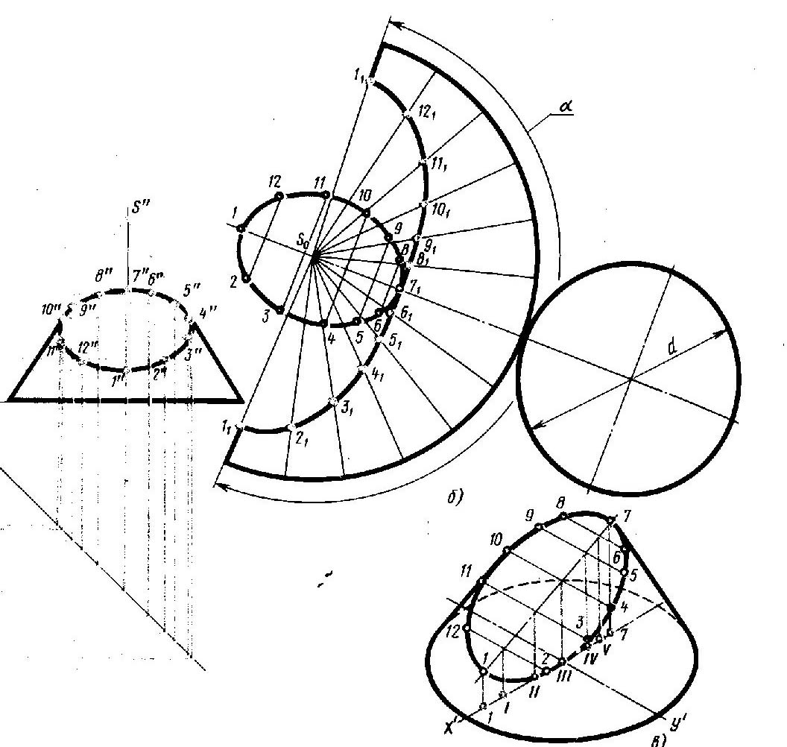

Сферическая поверхность является условно развертываемой.
Один из вариантов развертки сферической поверхности:

